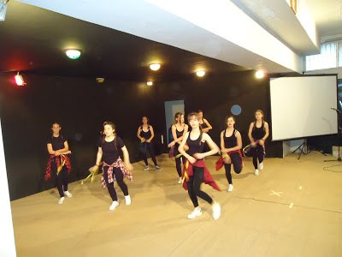
Εικόνα 1. Στιγμιότυπο από την ομάδα χορού
Η Γιορτή Λήξης, μαζί με τον ιστότοποwww.gpan.gr, εντάσσονται στις δράσεις Κοινωνικής Λογοδοσίας, εξωστρέφειας και επικοινωνίας του σχολείου με την τοπική -και όχι μόνο- κοινωνία, στα πλαίσια μιας συνεχούς και γόνιμης αλληλεπίδρασης.
Το σχολείο ευχαριστεί θερμά τον Δήμο Αγρινίου για την ουσιαστική του υποστήριξη καθώς και τους “απομακρυσμένους φίλους του” για την ενθάρρυνση και βοήθεια που του παρέχουν.
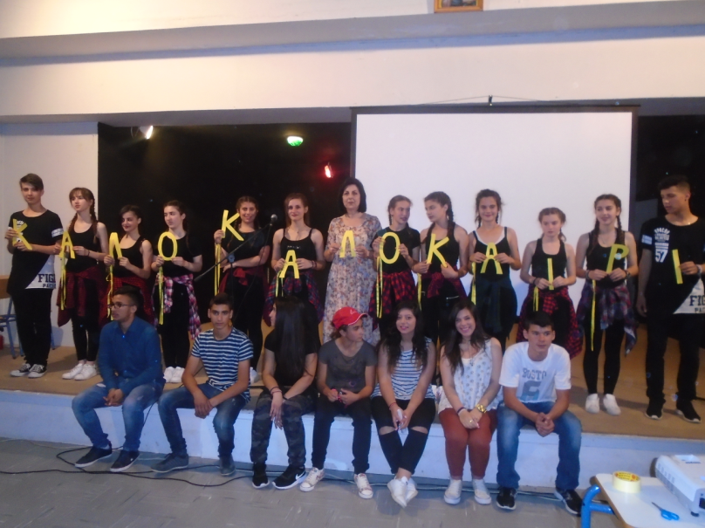
Εικόνα 2. Στιγμιότυπο από την εκδήλωση

